**Информация к проекту решения по заявлению:**

**1.25. Департаменту земельных и имущественных отношений мэрии города Новосибирска**

**Земельный участок:**

кадастровый номер **54:35:061490:3633**;

местоположение:Новосибирская область, городской округ город Новосибирск, город Новосибирск, **Ленинский район**, ул.Большая, з/у 171;

площадь 1029 кв.м.;(планшет 217).

**Зонирование:** Зона коммунальных и складских объектов (П-2)

**Заявленные требования:** *в части уменьшения минимального процента застройки с 30 % до 15 % в границах земельного участка*

**Обоснование согласно заявлению:** *в связи с тем, что конфигурация земельного участка и наличие инженерных сетей являются неблагоприятными для застройки*

**Планируется: реализация земельного участка на аукционе**

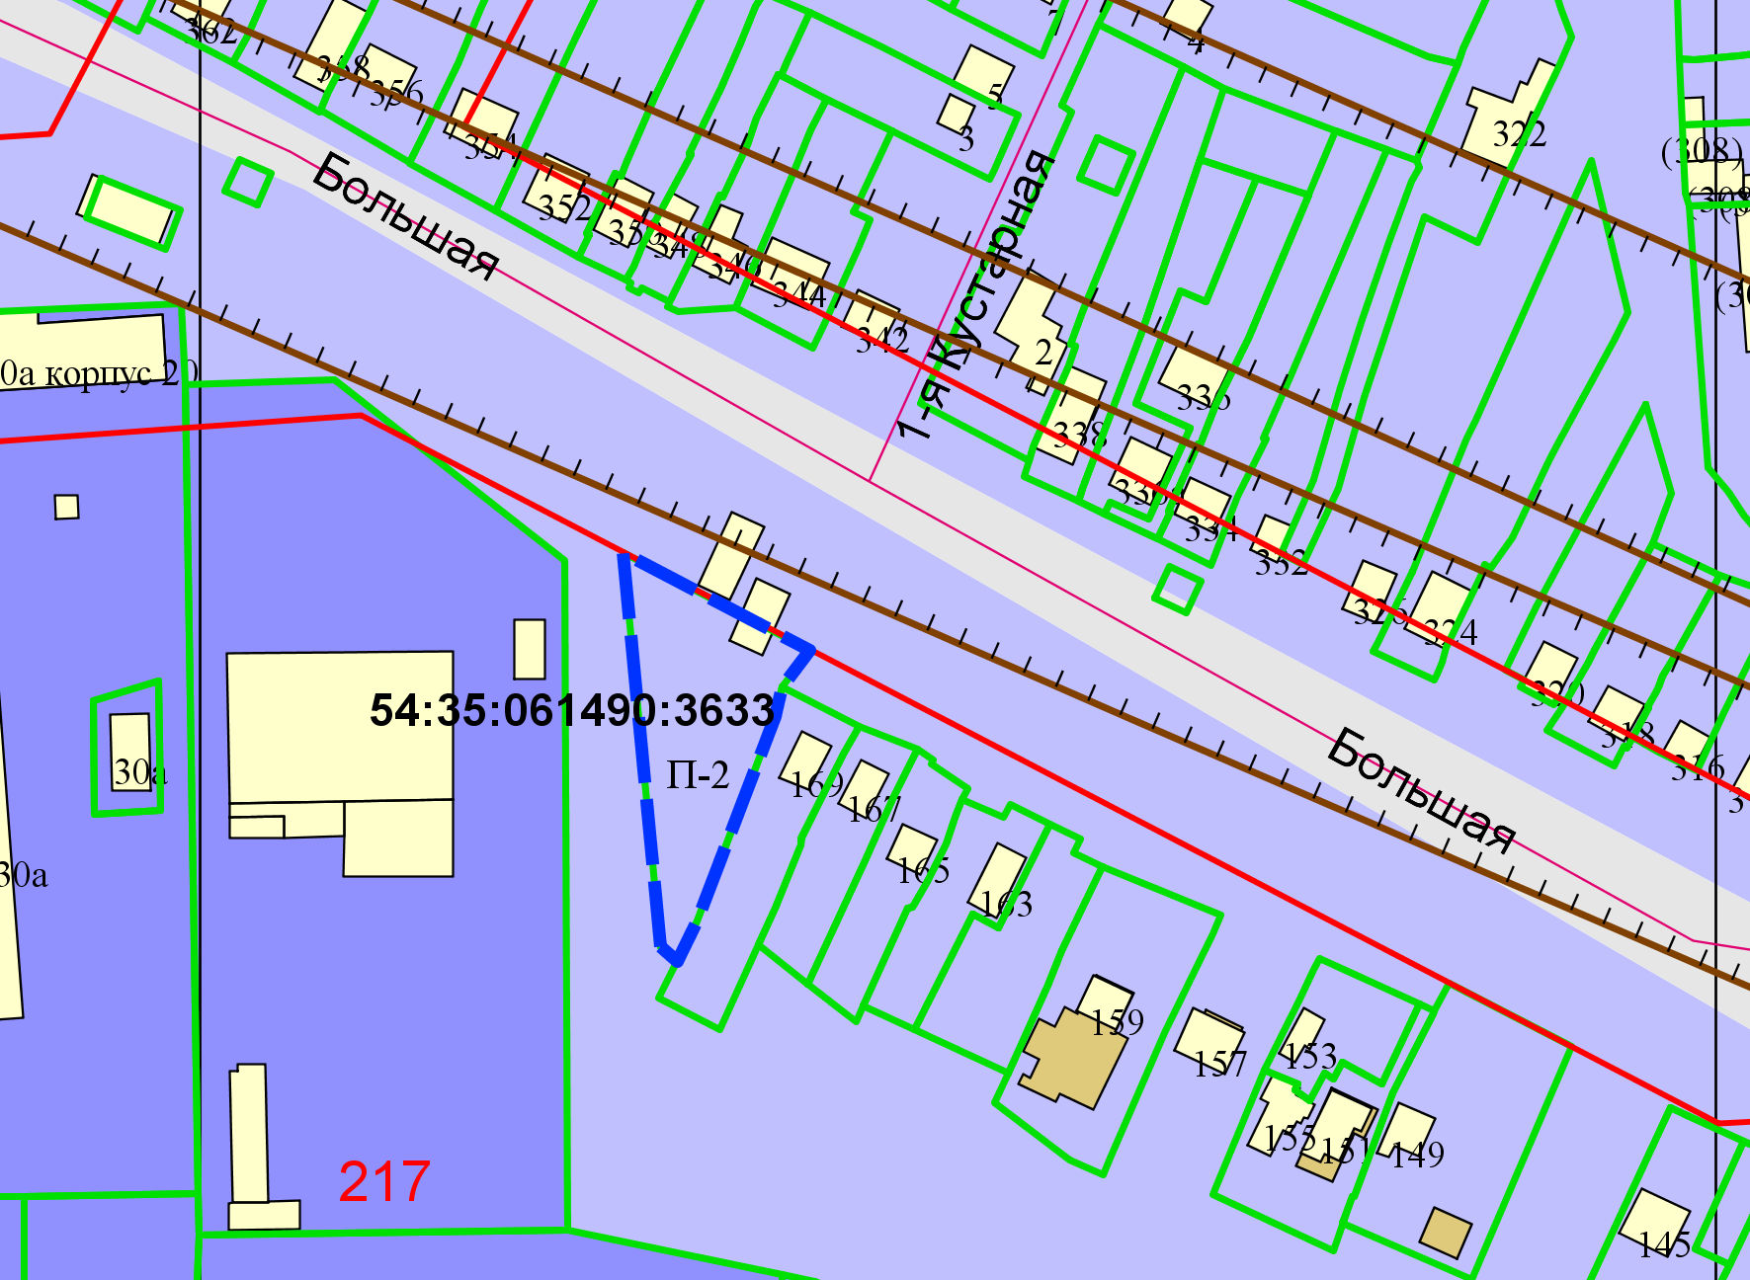

Приложения к заявлению: